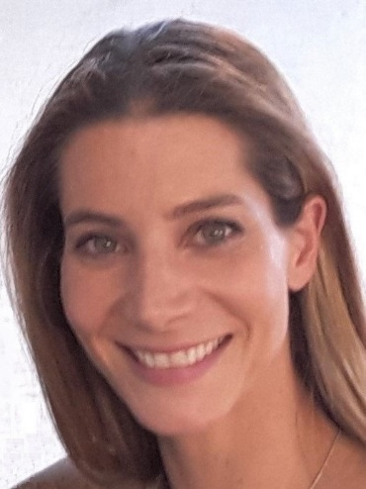

ΑΥΓΗ ΠΑΝΑΓΙΩΤΟΠΟΥΛΟΥ

Γεννήθηκε και μεγάλωσε στην Αθήνα. Αριστούχος απόφοιτος της Κρατικής Σχολής Ορχηστικής Τέχνης (2004) και του Αμερικανικού Κολλεγίου Ελλάδος, Deree College - Bachelor of Arts in Dance and Music (2004). Συνέχισε τις σπουδές της στο Παρίσι και επιστρέφοντας στην Αθήνα ξεκίνησε η συνεργασία της με το Αέναον Xοροθέατρο του Daniel Lommel (2005-2018).

Συγχρόνως, συνεργάστηκε με τις ομάδες χορού Αμάλγαμα, Ελδωρ, Hellenic Dance Company και Art Dance Τheater στην Ελλάδα και το εξωτερικό (Γαλλία, Κίνα, Αίγυπτο,Τυνησία). Επίσης έχει διατελέσει μέλος της εξεταστικής επιτροπής του Υπουργείου Πολιτισμού για τις εισαγωγικές εξετάσεις στις επαγγελματικές σχολές χορού (2012 – 2013) και μέλος της Κριτικής Επιτροπής στον Πανελλήνιο Διαγωνισμό Κλασικού και Σύγχρονου Χορού (ΑΜΚΕ-ΕΟΚΣΧ), το 2019. Διδάσκει μπαλέτο από το 2009 σε ιδιωτικές σχολές αλλά και στην Κρατική Σχολή Χορού (2014-2018). Τέλος, από το 2019 ξεκίνησε η συνεργασία της με την Επαγγελματική Σχολή Χορού του Ωδείου Αθηνών.

Παράλληλα με τον χορό ασχολείται και με τη μουσική. Είναι διπλωματούχος φλάουτου με άριστα, ενώ διδάσκει φλάουτο από το 2007.

Τέλος, από το 1994 είναι ιέρεια – χορεύτρια στην Αφή της Ολυμπιακής Φλόγας με χορογράφο την Μαρία Χορς και αργότερα την Άρτεμις Ιγνατίου, ενώ το 2017 διατέλεσε και βοηθός χορογράφου για τις Χειμερινούς Ολυμπιακούς Αγώνες του 2018 στη νότιο Κορέα.

